ACO VBR-Übergangsrohr GM-X DN150x200/ konzentrisch

ACO Haustechnik

Eigenschaften

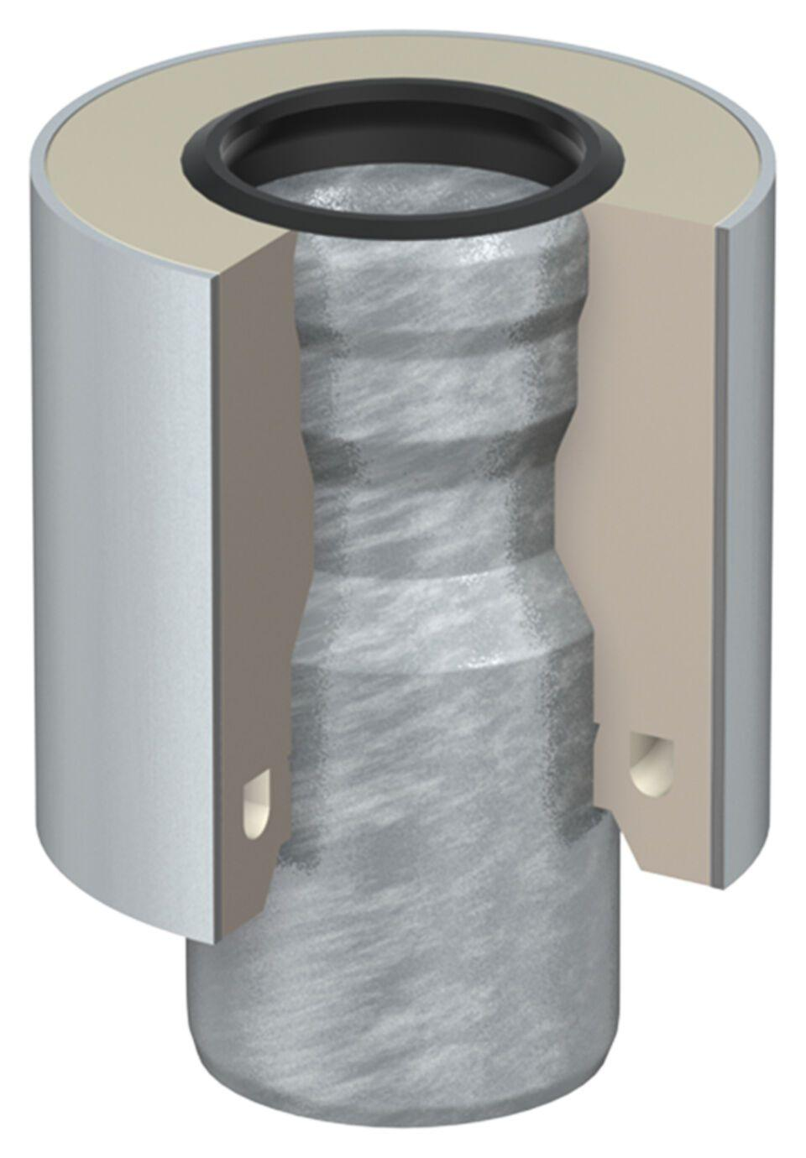

GTIN:

8590830703223

HAN:

0174.52.01